哈弗F系只能潮品告白#筷来说AI你#
广 告 主：哈弗品牌
所属行业：汽车及交通运输类
执行时间：2020.05.28-06.29
参选类别：话题营销类
营销背景
2020年上半场，新冠疫情肆虐，人们带着对万物复苏的焦虑心理，迫切期望着生活回归正轨，然而，我们表达爱的能力正在潜移默化般的退化。哈弗从情感诉求入手，扑捉受众对爱的渴望心理，通过联合国民组合“筷子兄弟”创作《I LOVE YOU》治愈系MV、拍摄《哈弗老友记》TVC等一系列情感营销动作及明星粉丝效应，与用户互换角度，以一场告白行动“哈弗F系智能潮品告白ing-筷来说AI你”引发情感共鸣，传递社会价值，撬动全民关注。
营销目标
哈弗F系从用户思维出发，打造以AI科技为核心，集智能化、年轻化、社交化于一身的哈弗F系“一门三杰”（哈弗F5、哈弗F7、哈弗F7x）作为90后年轻车主的出行伙伴，以年轻消费群体喜闻乐见的新潮方式诠释产品力，以动人的社会价值观让受众在品牌沟通中感受哈弗F系的智能有爱。
策略与创意
1、以情怀+人群共鸣，突破圈层：
- 全方位素材轰炸，利用明星IP光环收割饭圈流量，通过热点事件包装，话题种草，强曝光事件，迅速积累话题热度，促进兴趣向行为转化；
- 跨界IP与产品力有机结合，建立场景式对话，引发娱乐共振。
2、无限次强化记忆：
- 不同于一波流热度，与筷子兄弟创作治愈神曲，以音乐元素给受众更深远的影响；
- 产品与音乐的深度结合，通过音乐实现无限次强化用户记忆，将传播声量最大化；
- 深挖内容与话题，放大情怀牌，娱乐传播矩阵发力，炒作话题。
3、 放大粉丝效应，实现品牌粉丝转化：
- 采用吸引关注、提升兴趣、促进转化的漏斗型营销模式，分步骤、有节奏地推进传播活动；
- 全平台传播矩阵扩散明星抖音挑战赛，收割筷子兄弟粉丝，收拢意向用户，高效促转。
执行过程/媒体表现
一、内外发力，设置悬念，引出爆点
1、设悬念，引围观：传播前期以明星剪影形象设置悬念，增加话题性，调动受众口味，引网友及行业围观猜测；
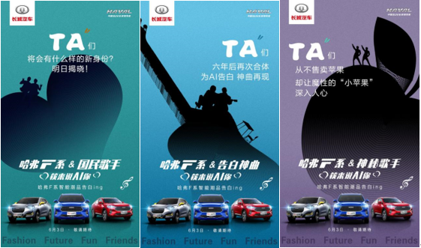
2、微博话题热议，打造声势阵地：建立微博话题#筷来说AI你#，同时捆绑筷子兄弟话题#筷子兄弟I LOVE YOU#，多媒体+KOL助力，曝光联合创作曲《I LOVR YOU》；明星及哈弗品牌官博互撩，实现艺人粉丝流量拦截，充分引爆事件。
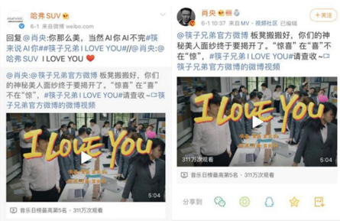

二、立体传播，全民话题，打造焦点
1、官方云官宣，引爆业内关注：6月3日，哈弗品牌官宣筷子兄弟担任哈弗F系潮智体验官，发布全新TVC《哈弗老友记》。“国民神车+国民兄弟”双拳组合强势出击，持续引导媒体保持高能互动；
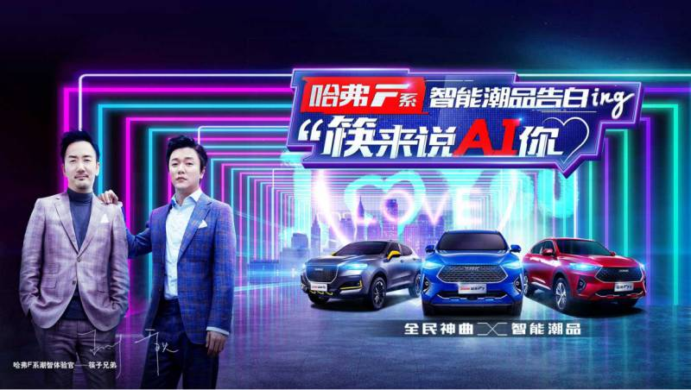
2、媒体圈层联动，全网霸屏：创意礼品“老男孩校服”制造情怀浪潮，引发情感共鸣，媒体圈层高频互动，点赞筷子兄弟担任哈弗F系潮智体验官；
3、哈弗营销人出圈互动，强化品牌温度印记：哈弗F系营销人集体拍摄《I LOVE YOU》舞蹈，向哈弗F系示爱，进一步深化了哈弗F系的用户思维，以及有温度的品牌印记;
4、《哈弗老友记》TVC链接：https://v.qq.com/x/page/a3100e5a4r1.html
三、话题延伸，深入解读。
1、深度内容营销，强化产品点：整合新曲创作初心、TVC兄弟情，跨界KOL全维度PGC解读哈弗F系“一门三杰”产品“智能潮品SUV”定位，在前期铺垫的情感环境下；
2、抖音挑战赛全民告白，收割流量：筷子兄弟发起《I LOVE YOU》魔性BGM，同步抖音达人示范带节奏，以剧情、舞蹈、风趣等多元化形式，结合使用场景解读哈弗F7核心产品点，扩大与网友的接触点，转化关注；
3、《I LOVE YOU》MV链接：https://v.youku.com/v_show/id_XNDcwMTY0OTY3Mg==
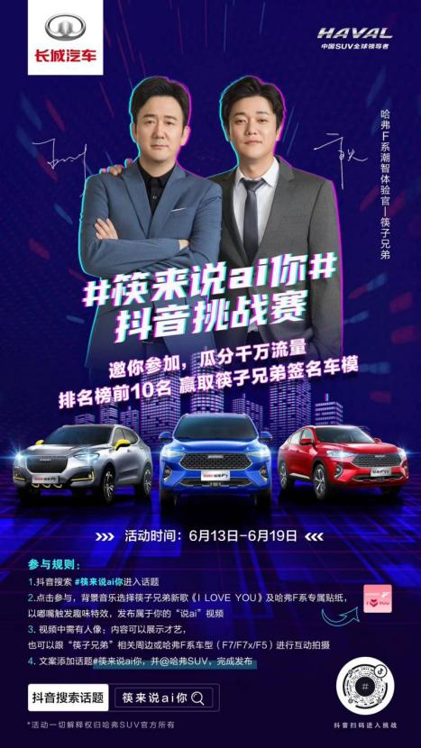

营销效果与市场反馈
- 微博话题#筷来说AI你#全民参与，明星助推，累计阅读量超1.2亿，讨论量超3.2万次；在抖音挑战赛年轻人聚集的板块，视频播放量更是超过7.6亿，挑战赛视频参与量高达11.1万。（数据来自微博、抖音）
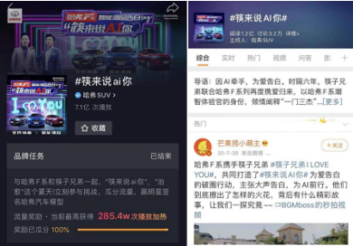

- 哈弗F7百度指数突破近一年新高；6月5日微博车系热议榜哈弗F7拔得头筹，实现明星爆款产品的打造。（数据来自百度指数、微博）
